产品型号 | 产品图片
BT2672 | 
BT2673 | 
BT2602 | 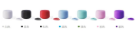
BT2937 | 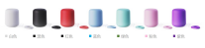
BT2939 | 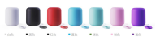
BT2931 | 
BT2675 | 
BT2676 | 
BT2107 | 
BT2929 | 
BT2630 | 
BT2026 |   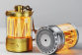
BT2603
BT2928 | 